Информация к проекту решения по заявлению:
1.10. Кузнецова А. Г.
Земельный участок:
адрес: Новосибирская область, г Новосибирск, Октябрьский район, ул Кирова;
кадастровый номер. 54:35:073275:65;
площадь- 407 кв.м.;
Планшет № 2018
Зонирование: Зона улично-дорожной сети (ИТ-3)
Запрос: « объекты придорожного сервиса (4.9.1)»
Планируется: смена вида разрешенного использования земельного участка

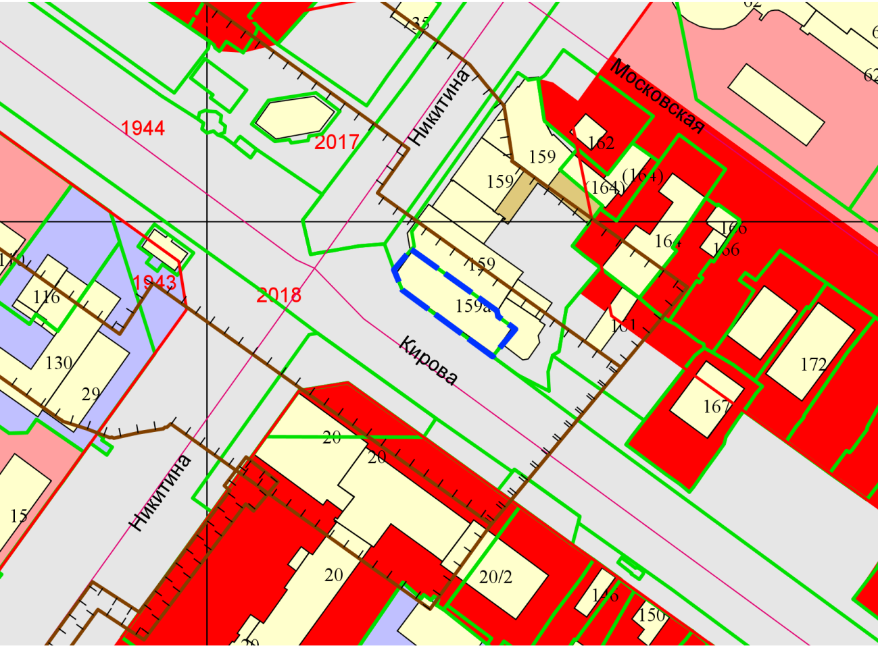
Приложения к заявлению:

